İSLAM'DA YORUMLAR

LGS HAZIRLIK DENEMESİ 1

|  |  |  |  |  |  |  |  |  |  |
| --- | --- | --- | --- | --- | --- | --- | --- | --- | --- |
| 1 | 2 | 3 | 4 | 5 | 6 | 7 | 8 | 9 | 10 |
| A | D | D | A | C | C | B | C | B | B |

7. Sınıf 2. Ünite Denemelerinin Cevap Anahtarı İçin Tıklayınız

7. Sınıf 4. Ünite Denemelerinin Cevap Anahtarı İçin Tıklayınız

7. Sınıf 5. Ünite Denemelerinin Cevap Anahtarı İçin Tıklayınız

7. Sınıf 3. Ünite Denemelerinin Cevap Anahtarı İçin Tıklayınız

7. Sınıf 1. Ünite Denemelerinin Cevap Anahtarı İçin Tıklayınız

DDY YAYINLARI 7. SINIF YARDIMCI KAYNAKLARININ PDFLERİNİ

İNCELEMEK İÇİN TIKLAYINIZ.

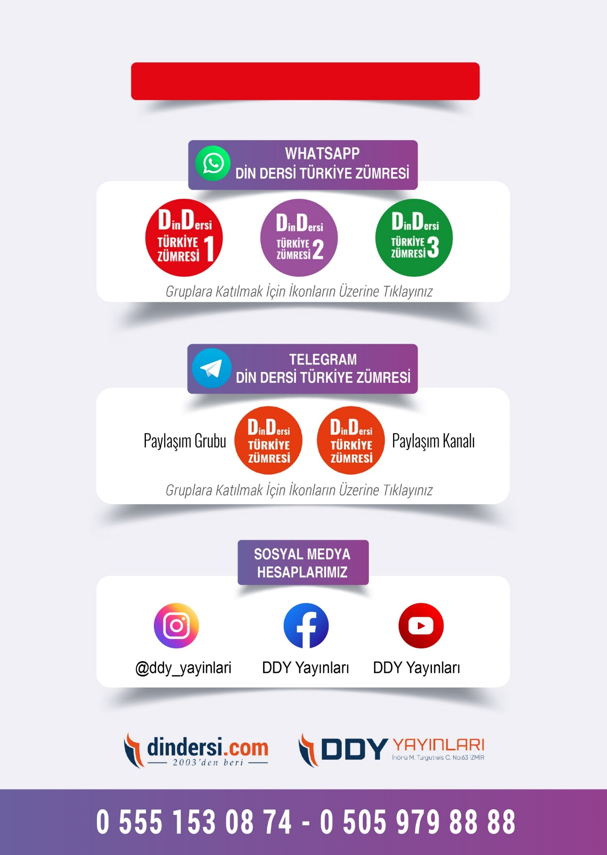

**7. SINIF SINAV VE CEVAP ANAHTARI İÇİN TIKLAYINIZ.**

